ZÁZNAM ZE STARTU 

Rozjížďka |  | Lodní třída |  | Datum
Čas startu |  | Zapisovatel |  | Číslo startu

Čas | Vlajkování  (zakroužkuj vlajku) | Aktuální čas | Poznámky  (lodě přes, napravování lodí, podstatné změny větru,…)
- 8 | ⇧
- 6 | ⇩  
- 5 Výzva | ⇧ Lodní třída
- 4 | ⇧  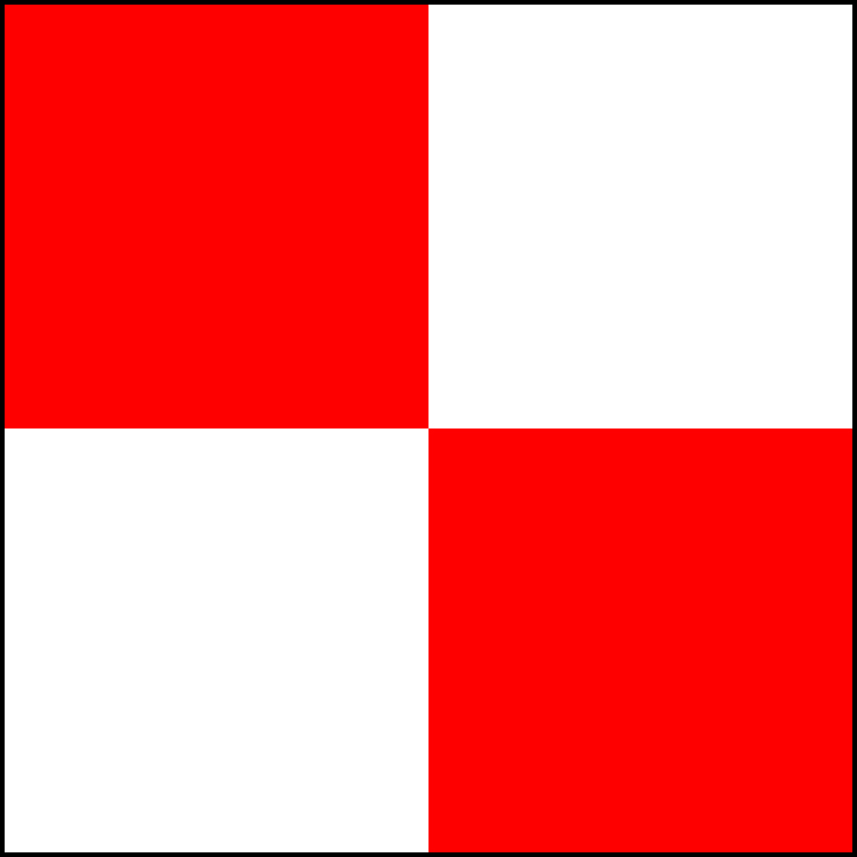
- 1 | ⇩
+ 0  Start | ⇩ Lodní třída
+ 4 | ⇩ 
(Please use another sheet if you have more starts and clip together with this one) .
Časový limit 1. značky |  | Čas 1. lodě na 1. značce |  | Časový limit rozjížďky
Čas 1. lodě v cíli |  | Čas poslední lodě v cíli |  | Podpis zapisovatele

